**JURNAL**

**POLA PERTUMBUHAN DAN KEBIASAAN MAKAN IKAN GABUS (*Channa striata* BLOCH, 1793) DI DANAU TELUK PETAI KABUPATEN KAMPAR PROVINSI RIAU**

**OLEH**

**MEDIATRIX DEVIANI SINAGA**



**FAKULTAS PERIKANAN DAN KELAUTAN**

**UNIVERSITAS RIAU**

**PEKANBARU**

**2021**

**Pola Pertumbuhan Dan Kebiasaan Makan Ikan Gabus (*Channa striata* Bloch, 1793) Di Danau Teluk Petai Kabupaten Kampar Provinsi Riau**

**Oleh :**

**Mediatrix Deviani Sinaga¹), Eddiwan²), Deni Efizon³)**

**1. Program Sarjana Jurusan Manajemen Sumberdaya Perairan,**

**Fakultas Perikanan dan Kelautan, Universitas Riau**

**2. Jurusan Manajemen Sumberdaya Perairan, Fakultas Perikanan dan**

**Kelautan, Universitas Riau**

**Koresponden : Mediatrixdevianisinaga@gmail.com**

**Abstrak**

Penelitian tentang Pola Pertumbuhan dan Kebiasaan Makan Ikan Gabus (*Channa strita*) telah dilakukan pada bulan November-Desember 2020. Penelitian ini bertujuan untuk mengetahui pola pertumbuhan dan kebiasaan makan ikan gabus. Metode yang digunakan pada penelitian ini adalah metode survey, sampel ikan ditangkap di Danau Teluk Petai Kabupaten Kampar Provinsi Riau menggunakan bubu/pengilar. Penangkapan dilakukan dua minggu sekali dengan pengulangan 4 kali. Selama penelitian ikan gabus yang tertangkap berjumlah 88 sampel dengan 50 ekor jenis kelamin jantan dan 38 ekor jenis kelamin betina. Pengamatan kebiasaan makan ikan gabus menggunakan metode gravimetrik. Untuk penentuan persentase jumlah makanan terbesar didalam lambung ikan menggunakan metode IP (*Index of Preponderance*). Hasil analisis Pola Pertumbuhan ikan gabus bersifat allometrik positif dengan nilai b= 3.059. Hasil analisis Kebiasaan Makan ikan gabus (*Channa striata*) menunjukkan bahwa ikan gabus tergolong ikan karnivora dengan makanan utama ikan IP 75.28% serta makanan pelangkap berupa insekta 20.64% dan tumbuhan 4.07%.

Kata kunci: Ikan gabus (*Channa striata*), Pola Pertumbuhan, Kebiasaan Makan, Gravimetrik, indeks Bagian Terbesar

**Growth Pattern and Feeding Habits of Snakehead Fish (*Channa striata* Bloch, 1793) in Teluk Petai Lake, Kampar Regency, Riau Province**

**By :**

**Mediatrix Deviani Sinaga¹), Eddiwan²), Deni Efizon³)**

**1. Undergraduate Program Department of Aquatic Resources Management, Faculty of Fisheries and Marine Affairs, University of Riau**

**2. Department of Water Resources Management, Faculty of Fisheries and**

**Marine Affairs, University of Riau**

**Correspondent : Mediatrixdevianisinaga@gmail.com**

**Abstract**

Research of the relationship between growth pattern and feeding habits of snakehead fish (*Channa striata*) was conducted in November-December 2020. This study aims to determine the growth pattern and feeding habits of snakehead fish. he method used in this research is a survey method. Fish samples were caught using bamboo fish trap in Teluk Petai Lake, Kampar Regency, Riau Province. Catching fish is carried out every two weeks with 4 replications. The sample consisted of 88 fish, 50 male and 38 female. The gravimetric method was used to observe the eating habits of snakehead fish. Meanwhile, to determine the percentage of the largest amount of food in the stomach of the fish used the IP (*Index of Preponderance*) method. The results of the analysis of the growth pattern of snakehead fish are allometric positive (b = 3.059). Meanwhile, the analysis of feeding habits shows that snakehead fish are classified as carnivore fish with the main food being fish (IP 75.28%), insects (IP 20.64%) and plants (IP 4.07%).

Keywords: *Feeding habits, Gravimeritc, Growth Pattern, Index Of Preponderance*, *Snakehead fish.*

**Pendahuluan**

Salah satu perairan yang menjadi habitat ikan gabus yaitu Danau Teluk Petai. Danau Teluk Petai merupakan Danau Oxbow yang terbentuk akibat bagian dari aliran sungai yang aliran airnya terputus baik secara permanen atau sementara dari sungai aslinya dan terjadi secara alami ataupun buatan, pada skala waktu dapat terbentuk, kemudian habis selama beberapa tahun, tergantung pada tingginya banjir (Sihotang, 2006).

Di sekitar Danau Teluk Petai terdapat kegiatan masyarakat seperti perkebunan kelapa sawit, perikanan dan pemukiman penduduk. Danau Teluk Petai ini dikelilingi rumah masyarakat dan pembuangan limbah rumah tangga langsung dialirkan ke danau.Akivitas ini akan menyebabkan perairan mengalami penurunan kualitas perairan atau degradasi (Manalu, 2014). Naditia (2012) menyatakan bahwa penurunan kualitas air menyebabkan terjadinya penurunan populasi ikan serta organisme lain diperairan. Apabila hal ini terus terjadi maka akan berpengaruh buruk kepada komunitas organisme akuatik yang menjadi makanan ikan gabus. Kurangnya sumber makanan akan menyebabkan ikan kesulitan untuk memenuhi kebutuhan hidup dan akan mempengaruhi pola pertumbuhannya.

Dalam biologi perikanan, Pola Pertumbuhan ikan merupakan salah satu informasi pelengkap yang perlu diketahui dalam ikatan pengolahan sumber daya perikanan, misalnya dalam penentuan selektifitas alat tangkap agar ikan-ikan yang tertangkap hanya yang berukuran layak tangkap. Pengukuran panjang bobot ikan bertujuan untuk mengetahui variasi berat dan panjang tertentu dari ikan secara individual sebagai suatu petunjuk tentang kegemukan, kesehatan, ketersediaan makanan dialam dan kondisi fisiologis termasuk perkembangan gonad (Meilina. F. M, 2019). Banyak faktor yang mempengaruhi perbedaan pertumbuhan ikan diantaranya adalah kebiasaan makan, aktifitas ikan, dan musim. Suhu, ketersediaan makanan, dan tingkat trofik juga mempengaruhi pertumbuhan ikan (Lowem dan Connell, 1987).

**METODE PENELITIAN**

**Waktu dan Tempat**

Penelitian ini dilaksanakan pada bulan November-Desember 2020. Pengambilan sampel dilakukan di Teluk Petai, selanjutnya pengukuran morfometrik ikan dan pengamatan kebiasaan makan dilakukan di Laboratorium Biologi Perairan Fakultas Perikanan dan Kelautan Universitas Riau. Untuk pengukuran parameter kualitas perairan dilakukan langsung dilapangan.

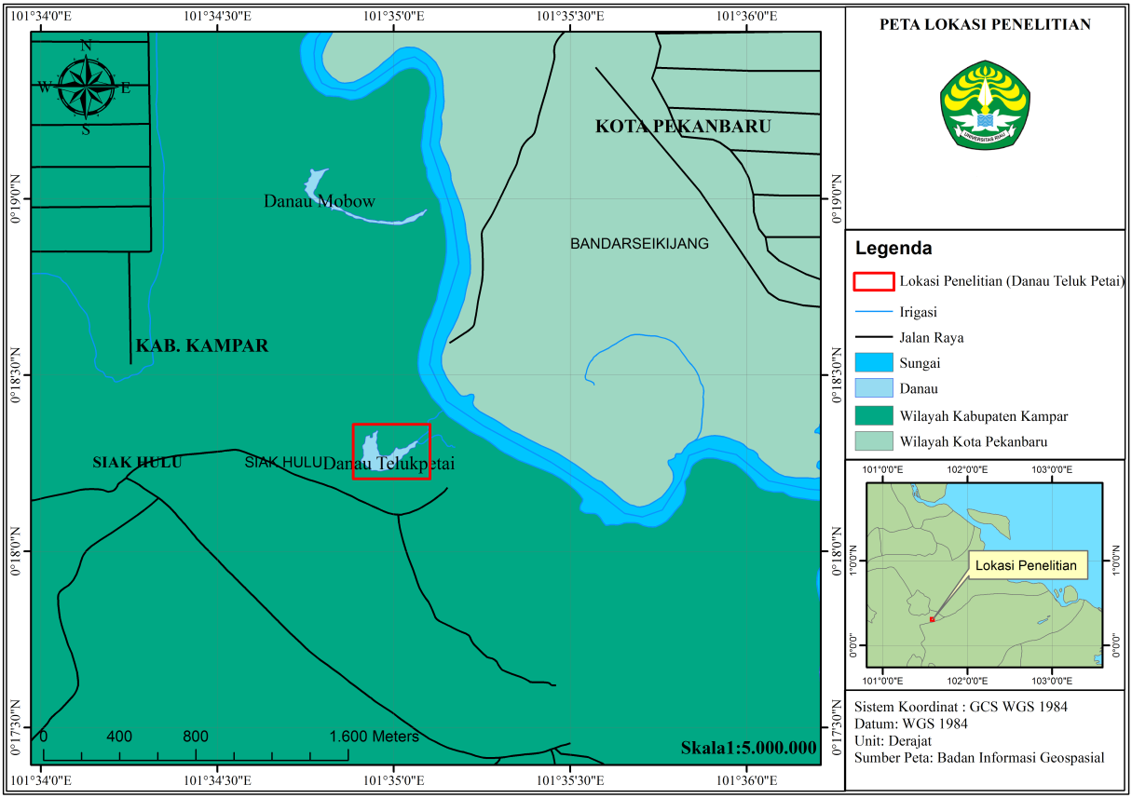**Gambar 1.** Peta Lokasi Penelitian di Danau Teluk Petai

**Sampling**

Pengambilan sampel dilakukan dengan bantuan nelayan menggunakan alat bubu/pengilar dengan ukuran 40 cm × 30 cm, 60 cm × 40 cm, 100 cm × 80 cm dan ukuran benang No.06 dan No.09. Pengambilan ikan sampel dilakukan dua minggu sekali dengan pengulangan empat kali. Pengambilan sampel pada minggu pertama dimulai pada awal November.

Pengukuran ikan sampel dilakukan di Laboratorium Biologi Perairan Fakultas Perikanan dan Kelautan Universitas Riau. Pengukuran menggunakan penggaris/papan ukur. Bagian ikan sampel yang diukur adalah panjang total (TL) diukur mulai dari bagian terdepan moncong/bibir hingga ujung ekor.

Berat ikan sampel ditimbang menggunakan timbangan analitik dengan ketelitian 0,01 gram.

**Pengamatan Laboratorium**

Pengawetan lambung ikan dilakukan dengan cara: ikan dibedah menggunakan gunting bedah, mulai dari anus kearah vertebrae hingga ke tulang operkulum. Saluran pencernaan berupa lambung dan usus dipisahkan, kemudian lambung dimasukkan kedalam botol sampel dan diberi alkohol 70%. saluran pencernaan yang telah diawetkan yaitu berupa lambung dan usus dikeluarkan dari botol sampel. Setelah itu lambung dibedah dan isi lambung dikeluarkan dan diletakkan pada cawan petri lalu timbang menggunakan timbangan analitik dengan ketelitian 0,0001 gram, berat yang tertera merupakan angka berat total isi lambung.

**Parameter Penelitian**

**Pola Pertumbuhan**

Pengamatan Pola Pergumbuhan dan berat (Effendi, 2002) dilakukan dengan menganalisis data morfometrik yang sudah ada menggunakan persamaan sebagai berikut:

W = aLᵇ

Keterangan: W= berat tubuh ikan (gram), L = panjang total ikan (cm), a= intercept regresi linear, b= slope (koefisien regresi)

**IP (*Index of Preponderance*)**

IP (*Index of Preponderance*) atau “Indeks Bagian Terbesar” yang dikemukakan Natarajan and Jhingran (1961). Metode ini adalah metode gabungan dari metode frekuensi kejadian dan berat jenis satu makanan

dengan formula sebagai berikut :

$$IP=\frac{Wi×Oi}{Σ Wi ×Oi}×100 \%$$

Keterangan : IP= *index of preponderance*, Wi= persentase berat satu jenis makanan, Oi= persentase frekuensi kejadian satu jenis makanan, Σ Wi ×Oi = Jumlah Wi × Oi dari semua jenis makanan.

**Pola Pertumbuhan Ikan Gabus (*C. striata*)**

Hasil analisa pola pertumbuhan berdasarkan jenis kelamin dari 50 ekor jantan dan 38 ekor betina didapatkan hasil yang berbeda. Ikan gabus betina memiliki pola pertumbuhan allometrik positif yaitu nilai b=3.176 dengan nilai r² 0.987, sedangkan ikan gabus jantan memiliki pola pertumbuhan allometrik negatif b=2.972 dengan nilai r² 0.955. Dapat dilihat pada Gambar 2.

**Gambar 2.** Pola Pertumbuhan Berdasarkan Jenis Kelamin; (a) Jantan dan (b) Betina

Diduga ikan gabus betina yang tertangkap sudah memasuki fase perkembangan gonad sehingga memiliki nilai b yang lebih besar. Hal ini sesuai dengan pernyataan dari Schneider *et al*., 2000 yang menyatakan perbedaan pola pertumbuhan dipengaruhi oleh Jenis kelamin dan perkembangan gonad yang memberikan variasi hubungan panjang. Hal ini juga didukung oleh Meretsky *et al*. (2000) yang menyatakan bahwa perubahan berat ikan dapat disebabkan oleh perubahan pakan dan alokasi energi untuk tumbuh dan reproduksi, yang mengakibatkan berat ikan berbeda walaupun panjangnya sama.

Pola pertumbuhan ikan gabus secara keseluruhan bersifat allometrik positif, dimana nilai b=3.059 artinya pertumbuhan bobot lebih cepat dibanding dengan pertumbuhan panjang (Effendie, 1997). Nilai b atau nilai pola pertumbuhan pada ikan dipengaruhi oleh ketersedian makanan serta kualitas perairannya (Froese, 2006). Makanan yang dimakan oleh ikan digunakan untuk pertumbuhan, reproduksi dan untuk aktifitas hidup. Dapat dilihat pada Gambar 3.

**Gambar 3.** Hubungan Panjang Berat Ikan Gabus (*C. strita*) Secara Keseluruhan

Nilai b ikan gabus di Teluk Petai juga diduga dipengaruhi oleh kondisi perairan. Perairan Danau Teluk Petai merupakan danau *oxbow* yang perairannya relatif tenang sehingga ikan gabus tidak perlu mengeluarkan energi yang banyak untuk bergerak dan mencari makanan. Hal ini sesuai dengan pernyataan Shukor *et al.* (2008) yang menyebutkan bahwa ikan yang hidup di perairan arus deras umumnya memiliki nilai b yang lebih rendah dan sebaliknya ikan yang hidup pada perairan tenang akan menghasilkan nilai b yang lebih besar. Selain itu ikan gabus termasuk ikan yang berenang pasif (Makmur dan Prasetyo, 2006). Diduga hal ini terkait dengan alokasi energi yang dikeluarkan untuk pergerakan dan pertumbuhan. Muchlisin *et al.* (2010) juga menyebutkan bahwa besar kecilnya nilai b juga dipengaruhi oleh perilaku ikan, misalnya ikan yang berenang aktif menunjukkan nilai b yang lebih rendah bila dibandingkan dengan ikan yang berenang pasif.

**Kebiasaan Makan Ikan Gabus (*C. striata*)**

Ikan gabus yang menjadi objek penelitian terdapat 42 ekor jantan dan 33 ekor betina. berdasarkan hasil penelitian jenis makanan ikan jantan dan betina tidak memiliki perbedaan yang sangat jauh, namun hanya berbeda dari proporsi jumlah yang dimakan oleh ikan betina dan jantan. Hasil perhitungan nilai IP (*Index of preponderance*) pada lambung ikan gabus berdasarkan jenis kelamin dapat dilihat pada Gambar 4.

**Gambar 4**. Nilai IP (*Index of Preponderance)* Berdasarkan Jenis Kelamin

Perbedaan yang didapat dari nilai IP hanya dalam jumlah yang ditemukan pada lambung, dimana ikan jantan lebih banyak mengkonsumsi berupa jenis ikan sebagai makanan utama dengan nilai IP 76.22%. Dalam hasil penelitian ini ikan betina juga mengkonsumsi berupa jenis ikan sebagai makanan utama dengan nilai IP 74.09%. Hal ini sesuai dengan pernyataan Loren (2018) yang menyatakan bahwa kesamaan pemanfaatan jenis makanan juga dipengaruhi oleh kesukaan ikan terhadap jenis makanan tertentu.

Berdasarkan hasil analisis kebiasaan makan ikan gabus (*C.striata*) secara keseluruhan dari Danau Teluk Petai didapat jenis makanan dengan nilai IP tertinggi 75.28% adalah jenis ikan dan yang terendah adalah tumbuhan dengan IP 4.07%. Hal ini dapat dilihat pada tabel 1.

**Tabel 1.** Nilai IP Ikan Gabus (*C. striata*) Secara Keseluruhan

|  |  |  |
| --- | --- | --- |
| **Jenis Makanan** | **IP %** | **Keterangan** |
| Ikan | 75.28 | Makanan Utama |
| Insekta | 20.64 | Makanan Pelengkap |
| Tumbuhan | 4.07 | Makanan Pelengkap |
| **Jumlah** | 100 |  |

Raharjo *et al.* (2011) menyatakan bahwa perbedaan komposisi makanan suatu jenis ikan tergantung pada sifat kebiasaan makan ikan, menyangkut bagaimana cara ikan mendapatkan makanan, kapan ikan aktif mencari makan dan dimana makanan tersebut didapatkan. Selain itu kondisi perairan danau Teluk Petai juga sangat dipengaruhi sungai Kampar sebagai sumber air utama, ketika curah hujan tinggi maka air sungai akan meluap. Meluapnya air sungai akan membawa organisme akuatik lainnya kedalam danau. Hal ini diduga akan mempengaruhi ketersediaan makanan ikan gabus di Danau Teluk Petai. Hal ini didukung oleh Arifin, (1978) dan Utomo, (2008) yang menyatakan perubahan masukan air pada perairan akan berpengaruh pada pergerakan dinamika ikan dan ketersediaan makanan. Makanan ikan lebih melimpah pada musim hujan sehingga dapat memacu pertumbuhan ikan (Sulistiyarto, 2012).

**Kesimpulan**

Berdasarkan hasil penelitian dapat disimpulkan bahwa ikan gabus di Danau Teluk Petai memiliki pola pertumbuhan yang bersifat allometrik positif dengan nilai b= 3.059. Hal ini dapat dilihat dari nilai hubungan panjang berat ikan gabus yang memiliki hubungan erat antara panjang dan berat. Sedangkan untuk kebiasaan makan dapat disimpulkan bahwa makanan utama ikan gabus (*Channa striata*) di Danau Teluk Petai adalah jenis ikan dengan IP 75.28% serta makanan pelangkap berupa insekta 20.64% dan tumbuhan 4.07%.

**Saran**

Dalam penelitian ini telah diketahui pola pertumbuhan dan kebiasaan makan ikan gabus (*Channa striata*) di Danau Teluk Petai, untuk penelitian selanjutnya disarankan melakukan penelitian di lokasi yang berbeda untuk mengetahui perbedaan pola pertumbuhan dan kebiasaan makan ikan gabus dari habitat yang berbeda.

**DAFTAR PUSTAKA**

Courtenay, J., R. Walter and D. W. James. (2004). *Channa gachua Snakeheads* (Pisces, Channidae) - A Biological Synopsis and Risk Assessment. USGS Circular 1251. Colorado.

Effendie MI. 2002. Biologi perikanan. Yayasan Pustaka Nusatama. Yogyakarta.

Effendie, M. I. 1979. Metode Biologi Perikanan. Yayasan Pustaka Nusantara, Yogyakarta. 163 Hal.

Efizon, D. 2015. Keanekaragaman Jenis-Jenis Ikan Di Oxbow Pinang Dalam Desa Buluh Cina kabupaten Kampar, Riau. Prosiding Seminar Antara bangsa Vol.8. Ekologi, Habitat Manusia dan Perubahan Persekitaran 2015. Fakultas Perikanan dan Kelautan.Universitas Riau. 24 Hal.

Harmiyati D. 2009. Analisis hasil tangkapan sumberdaya ikan ekor kuning (Caesio cuning) yang didaratkan di PPI Pulau Pramuka, Kepulauan Seribu [skripsi]. Departemen Manajemen Sumberdaya Perairan, Fakultas Perikanan dan Ilmu Kelautan, Institut Pertanian Bogor. Bogor. 71 hlm.

Meretsky, V. J., R. A. Valdez, M. E. Douglas, M. J.Brouder, O. T. Gorman, dan P. C. Marsh. 2000. Spatiotemporal variation in length-weight relationships of endangered humpback chub: implications for conservation and management. Transactions of the American Fisheries Society, 129:419428.

Muchlisin, Z.A., M. Musman, M.N. S. Azizah, 2010. Leng Weight Relationships and Condition Factors of Two Threatened Fishies, *Rasbora tawarensis* and *Proporopuntius twarensis*, endemic to Lake Laut Tawar, Aceh Province, Indonesia. Journal of Applied Ichtiology, 26 : 949-953.

Mustafa, A., M. A. Widodo dan Y. Kristianto. 2010. Albumin and Zinc Content of Snakehead Fish (*Channa striata*) Extract and its role in health. International Journal of Science and Technology (IJSTE). 1(2) : 1-8.

Natarajan, A.V. and A.G. Jhingran. 1961. Index of Preponderance – a method of grading the food elements in the stomach of fishes. Indian J. Fish., 8 (1): 54-59.

Rahardjo, M. F., S. S. Djadja, A. Ridwan, Sulistiono, dan H. Johannes, 2011. Ikthiology. Bandung . Lubuk Agung. 396 Hal.

Schneider, J.C., P.C. Laarman, dan H. Gowing. 2000. Length-weight relationship. Chapter 17 in Schneider, J.C. (ed.) 2000. Manual of fisheries survey methods II. With periodic updates. Michigan Department of Natural Resources, Fisheries Special Report 25. Ann Arbor.

Shukor, M.Y., A. Samat, A.K. Ahmad, dan J. Ruziaton. 2008. Comparative analysis of length-weight relationship of Rasbora sumatrana in relation to the physic-chemical characteristic in different geographical areas in peninsula Malaysia. Malaysian Applied Biology, 37(1): 21-29.

Utomo AD, Kaban S, Hartoto DI. 2008. Corelation of water level flungtion to physicochemical features of Lubuk Lampam floodplain. Fisheries ecology and management of Lubuk Lampam Floodpalin Musi River. South Sumatera. BRPPU: 8-15.